A: | SUMELEC |  |  |  | FECHA: | 09 / 08 / 2022 |  |  | COT #: | COT101 / 2022
ATN: |  | SUMELEC |  |  |  |  | DE: | ING. AMILCAR MARTINEZ |  |  | PAGINAS: | 1/2
CIUDAD / PAIS : |  |  |  | CBBA/ BOLIVIA |  |  | REF.: | CABLECANAL
EMAIL:

SUMELEC
ITEM | CANT | UNI | CAT | MODELO | DESCRIPCION | UNIT BS | VALOR BS
1 | 8 | pzs | 041598 | CABLECANAL-20B | RECTO BANDEJA 20 DE 6x20 cms x 2 mts CINCADO | 204,20 | 1633,60
2 | 2 | pzs | 050953 | CABLECANAL-20B | CODO VERTICAL EXTERNO 90° BANDEJA 20 DE 6x20 cms CINCADO | 231,10 | 462,20
3 | 16 | pzs | 046822 | CABLECANAL-20B | TAPA PLANA RECTA BANDEJA 20 DE 1x21 cms x 1 mt CINCADO | 117,70 | 1883,20
4 | 2 | pzs | 051001 | CABLECANAL-20B | TAPA P/CODO VERT. EXTERNO 90° BANDEJA 20 DE 1x22 cms CINCADO | 111,70 | 223,40
 |  |  |  |  |  |  | 4202,40
KIT DE UNION ENTRE CABLECANALES RECTO
ITEM | CANT | UNI | CAT | MODELO | DESCRIPCION | UNIT BS | VALOR BS
1 | 10 | pzs | 046402 | CABLECANAL-UB/E | CONECTOR UNION UNIVERSAL 0.2 x 5.7 x 10 cms CINCADO | 4,30 | 43,00
 |  |  |  |  |  |  | 43,00
SUJECION A PARED
ITEM | CANT | UNI | CAT | MODELO | DESCRIPCION | UNIT BS | VALOR BS
1 | 2 | pzs | 041656 | CABLECANAL-20/U | SOPORTE LATERAL BANDEJA/ESCALERA 20 A PARED 5.5x25x20 cms CINCADO | 43,50 | 87,00
 |  |  |  |  |  |  | 87,00
 |  |  |  |  | TOTAL (BS)= |  | 4332,40

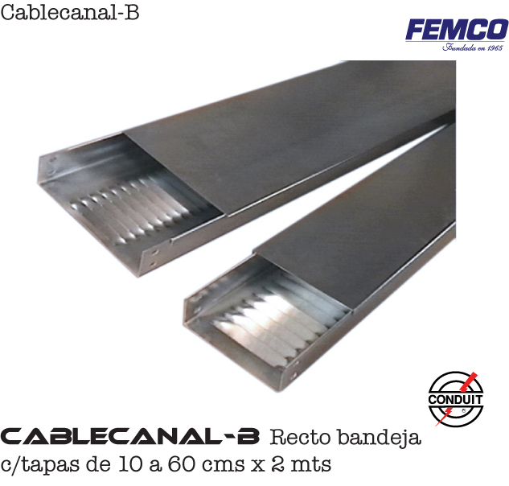
- ITEM 1:

- ITEM 2:
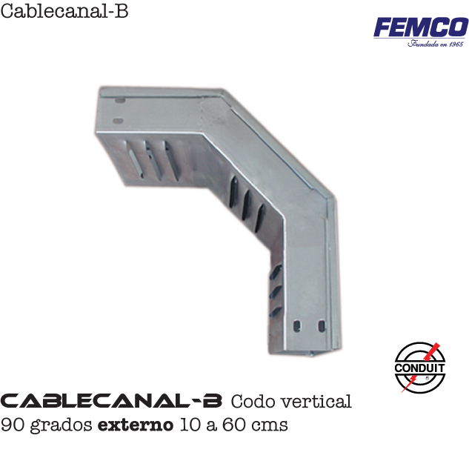

CONDICIONES GENERALES DE VENTA.

- PRECIOS: EN BOLIVIANOS, INCLUYEN TODOS LOS IMPUESTOS DE LEY.
- FORMA DE PAGO: AL CONTADO O DEPOSITO BANCARIO.
- GARANTIA: DE UN AÑO CONTRA FALLAS DE FABRICACION, NO ASI DE MAL USO.
- TIEMPO DE ENTREGA: INMEDIATO.
- MARCA: CONDUIT – FEMCO.
- PROCEDENCIA: BOLIVIA.
- VALIDEZ DE LA PROFORMA: 30 DIAS.

ING. AMILCAR MARTINEZ A.
TEL. (591) - 4 – 4791022.
FAX. (591) - 4 – 4791025.
CEL. 77441356.
DEPARTAMENTO DE VENTAS.
FEMCO SRL.

